平阳养和医院
认知知觉功能检查—蒙特利尔认知评估（MoCA）

姓名： 性别： 年龄： 病区： 床号： 病案号：
诊断： 检查日期： 执行者： 教育程度：

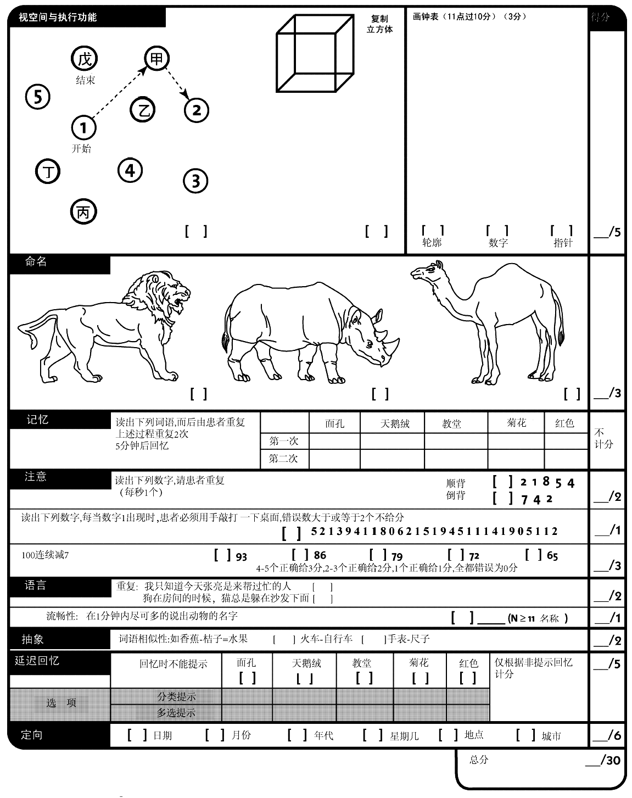受教育年限≤12年则加１分，最高分为30分。
≥26分属于正常

